|  |
| --- |
| Техническое задание |

Содержание

1. Фреймворки и языки программирования 3

2. Графическое оформление 3

3. Сроки выполнения 4

4. Аппаратное-техническое обеспечение 4

5. Производительность системы 4

6. Взаимодействие с внешними системами 4

7. Описание взаимодействия подсистем 5

8. Информационная безопасность 5

8.1. Разграничение прав пользователей 5

9. Доступность для людей с ограниченными возможностями 5

10. Сценарии работы пользователя в информационной системе 6

10.1. Сценарий 1 6

10.2. Сценарий 2 6

10.3. Сценарий 3 6

10.4. Сценарий 4 7

10.5. Сценарий 5 7

11. Схема базы данных 8

12. Модель предметной области 9

# Фреймворки и языки программирования

Клиентская часть:

* HTML - будет использоваться для разметки структуры веб-страниц, создания ссылок, форм и контейнеров для контента.CSS
* CSS - для стилизации HTML элементов, задания стилей шрифтов, цветов, расположения и анимации.
* JavaScript - для реализации интерактивных возможностей, обработки событий на стороне клиента, валидации форм, работы с AJAX и динамического изменения контента.
* Tailwind CSS - этот утилитарный CSS-фреймворк позволит ускорить процесс стилизации и делать код более поддерживаемым, используя готовые классы вместо написания кастомных стилей с нуля.

Серверная часть:

* PHP - основной серверный язык программирования для построения бэкенда системы, обработки запросов, маршрутизации, генерации HTML, работы с базой данных.
* MySQL - реляционная СУБД для хранения данных о книгах, авторах, пользователях, отзывах и взаимоотношениях между ними. Также используется для выполнения поиска.

# Графическое оформление

Дизайн сайта должен быть современным, минималистичным и интуитивно понятным. Основными цветами будут белый, зеленый и акцентами серого цвета. Текст должен быть хорошо читаемым, с использованием шрифта семейства sans-serif. Верхняя часть каждой страницы будет содержать навигационное меню для быстрого доступа к основным разделам. В нижней части разместится подвал с контактной информацией и ссылками на соцсети.

Главная страница будет включать слайдер с рекомендованными книгами и горячими новинками. Страницы книг будут содержать обложку, аннотацию и возможность добавить книгу в "Планируется" или "Прочитано" списки пользователя.

# Сроки выполнения

Проект должен быть разработан в течение 3 недель в рамках учебной практики.

# Аппаратное-техническое обеспечение

Сервер должен поддерживать PHP 8+ и MySQL 8+. Рекомендуется SSD накопитель и не менее 2 ГБ оперативной памяти.

Клиентская часть должна корректно отображаться в последних версиях браузеров Chrome, Firefox, Safari и на мобильных устройствах.

# Производительность системы

Время загрузки страниц должно быть не более 2-3 секунд на устройствах с высокоскоростным интернет-соединением.

# Взаимодействие с внешними системами

Необходимо интегрировать сервис Яндекс.Метрика для сбора статистики посещений.

# Описание взаимодействия подсистем

База данных будет использоваться для хранения информации о книгах, авторах, отзывах и профилях пользователей.

# Информационная безопасность

Доступ пользователей к сайту должен осуществляться по протоколу HTTPS. Пароли должны хэшироваться с использованием современных алгоритмов, например bcrypt.

Для безопасного хранения данных пользователей необходимо использовать технологию хеширования MD5.

## Разграничение прав пользователей

* Гости (незарегистрированные) - могут просматривать каталог книг, общую информацию;
* Зарегистрированные пользователи - дополнительно могут оставлять отзывы, формировать личные списки книг (”Планируется”/”Прочитано”), обновлять профиль;
* Модераторы - могут редактировать информацию о книгах, авторах, удалять неуместные отзывы;
* Администраторы - обладают полным доступом, могут назначать роли, блокировать пользователей.

# Доступность для людей с ограниченными возможностями

Необходимо реализовать специальный режим для людей со слабым зрением - увеличение размера шрифта, высокая контрастность цветов. Для заголовков - 25 пикселей, для обычного текста - 15 пикселей. Адаптивность сохраняется.

# Сценарии работы пользователя в информационной системе

## Сценарий 1

Незарегистрированный пользователь заходит на сайт и попадает на главную страницу. Он может просматривать информацию о книгах в каталоге, включая обложку, аннотацию, рейтинг и отзывы других пользователей. Однако для добавления книг в личные списки "Планируется" или "Прочитано", а также для оставления отзывов необходимо пройти регистрацию.

## Сценарий 2

Пользователь решает зарегистрироваться. Он нажимает на соответствующую кнопку регистрации и попадает на форму, где вводит свои данные (имя, email, пароль и т.д.). После успешной регистрации ему на email приходит письмо с подтверждением, и он может авторизоваться в системе.

## Сценарий 3

Зарегистрированный пользователь заходит на сайт и авторизуется, введя свои учетные данные (email/логин и пароль) на странице входа. После успешной авторизации он получает доступ к своему профилю, где может управлять личными списками книг, оставлять отзывы на книги и изменять настройки профиля.

## Сценарий 4

Авторизованный пользователь вводит неверные учетные данные на странице входа. Система выводит сообщение об ошибке, указывая на неправильный логин/пароль, и предлагает повторить попытку.

## Сценарий 5

Модератор или администратор авторизуется в системе. В зависимости от роли, он получает расширенные права на редактирование информации о книгах, авторах, удаление отзывов и т.д. в соответствующих разделах административной панели.

# Схема базы данных

Рисунок 1 - Схема базы данных

# Модель предметной области

Рисунок 2 - Диаграмма IDEF0

Рисунок 3 - Блок-схема

Рисунок 4 - Организационная диаграмма

Рисунок 5 - Диаграмма ганта

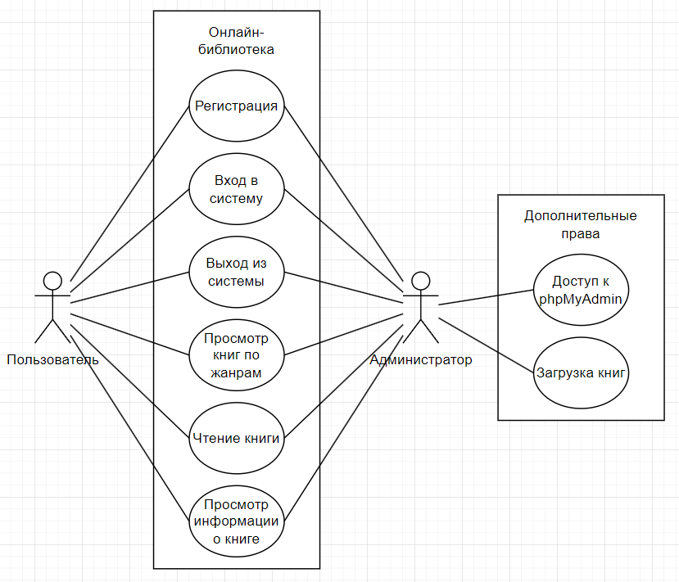

Рисунок 6 - Диаграмма вариантов использования